российская федерация
белгородская область

РАСПОРЯЖЕНИЕ
Главы Горкинского сельского поселения
Красненского района Белгородской области
19 июня 2014 г. № 47
Индекс 309882
с. Горки,
ул. Центральная, 61

О регистрации Устава территориального
общественного самоуправления

В соответствии с Федеральным законом от 6 октября 2003 № 131 - ФЗ «Об общих принципах организации местного самоуправления в Российской Федерации», Уставом Горкинского сельского поселения, Порядком регистрации Устава территориального общественного самоуправления, утверждённом решением земского собрания Горкинского сельского поселения № 26 от 28.11.2013 г., на основании представленных документов территориального общественного самоуправления:
1.Зарегистрировать Устав территориального общественного самоуправления «Богословский», принятый на собрании граждан 20.05.2014г., сокращенное наименование – ТОС «Богословский».
2. Внести сведения о регистрации Устава территориального общественного самоуправления «Богословский» в реестр территориального общественного самоуправления сельского поселения «Богословский» под № 1.
3. Настоящее распоряжение вступает в силу со дня его принятия.
4. Разместить настоящее распоряжение на официальном сайте администрации Горкинского сельского поселения в сети Интернет по адресу: gorki.kraadm.ru.
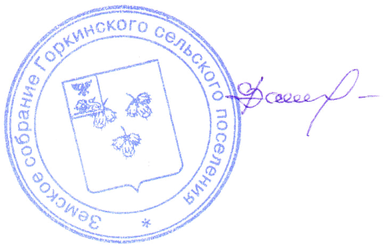
5. Контроль за исполнением настоящего распоряжения возложить на главу сельского поселения Вальтер В.В.

Глава Горкинского сельского поселения В.В.Вальтер

